12 mai 2020

RAPORT ZILNIC

Calificativ:  NEUTRU | Copac doborât de vânt: om rănit, maşini distruse | Antena3-18:09  0min 45s
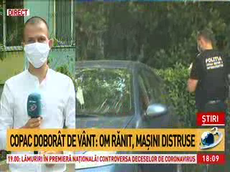 | În sectorul 3 din Bucureşti o femeie a fost lovită de un copac doborât de vânt. Copacul a avariat şi firele de înaltă tensiune.

Calificativ:  NEUTRU | Sinteza zilei | Antena3-21:00
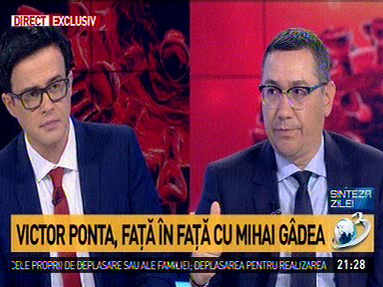 | În cadrul emisiunii „Sinteza zilei” de pe postul Antena3, s-au discutat următoarele subiecte:  - Victor Ponta, preşedinte ProRomânia, spune că ar trebui luată o decizie în legătură cu utilităţile deoarece mulţi oameni nu îşi permit să le plătească şi sunt în situaţia de a fi deconectaţi de la electricitate, gaze, etc, iar până acum nu s-a făcut nimic din acest punct de vedere.

